NOMBRE: _________________________________________ GRUPO: ____ FECHA: ________________________ AREA: __________________________

RECORTA Y PEGA EN EL CUADRO ADECUADO LA MAQUINA QUE CORRESPONDE
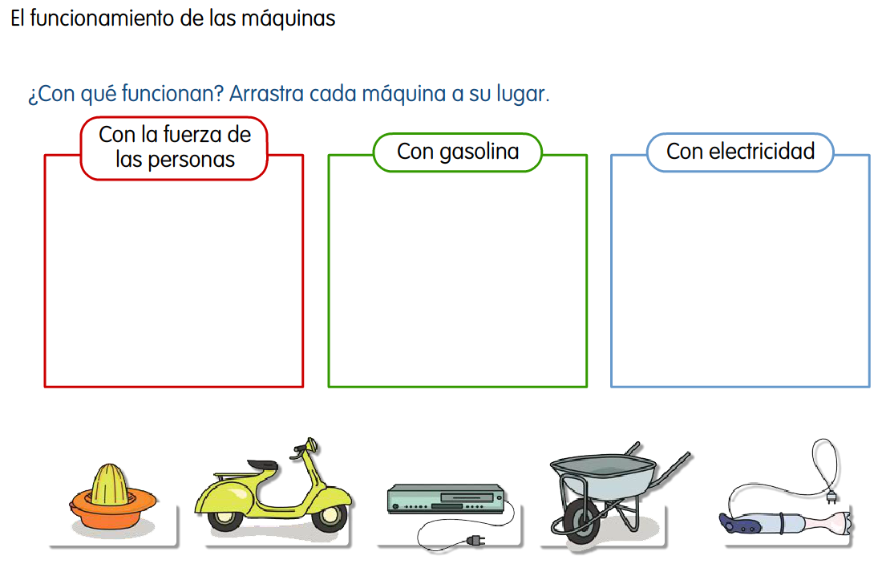

NOMBRE: ________________________________ GRUPO: ______ FECHA:_________________ AREA: _________________________________

UNE LAS PAREJAS DE MANERA CORRESCTA.
